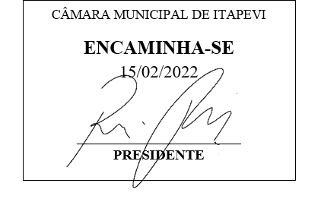
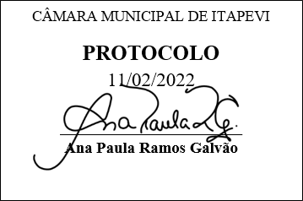
INDICAÇÃO Nº 952/2022

Súmula: - Solicita providências do Executivo, junto a Secretaria de Infraestrutura e Serviços Urbanos, para que seja providenciada a manutenção e construção dos pontos de ônibus de todo o bairro Conjunto Habitacional Setor A.

INDICO à Mesa, na forma regimental vigente, seja oficiado ao Excelentíssimo Senhor Igor Soares Ebert, Prefeito Municipal, para que seja providenciada a manutenção e construção dos pontos de ônibus de todo o bairro Conjunto Habitacional Setor A.

Justificativa

Senhor Presidente: -
Senhores Vereadores: -
Senhoras Vereadoras: -

Trata-se de uma solicitação da comunidade, se a possibilidade da reforma e construção dos pontos de ônibus ocasionando mal-estar aos moradores que ficam muito tempo esperando ônibus. A construção e reforma dos pontos de ônibus facilitará a acessibilidades e conforto de todos.
Aguardamos um retorno, certos da costumeira compreensão de Vossa Senhoria, aproveitamos o ensejo para renovar votos de elevada estima e consideração.

Sala das Sessões Bemvindo Moreira Nery, 25 de Janeiro de 2022.

